Реакция Дильса-Альдера бис-фуриланилинов с электронодефицитными алкинами
Левина А.Е., Аннадурдыева С., Зайцев В.П., Квятковская Е.А.
Студент, 4 курс бакалавриата
Российский университет дружбы народов им. Патриса Лумумбы, факультет ФМиЕН, Москва, Россия
E-mail: levina0807@mail.ru
Данная работа продолжает цикл исследований в области двойного [4+2] циклоприсоединения с участием бис-фуранов. Ранее нами были изучены O,N,S-дифурфурильные производные в реакциях с электронодефицитными алкинами в условиях кинетического и термодинамического контроля [1,2]. В настоящем сообщении объектом исследования выступают фурилфурфуриланилины 2, обладающие пониженной реакционной способностью. Целью является определение границ применимости тандемной реакции циклоприсоединения для данных субстратов, установление круга эффективных диенофилов и оптимизация условий проведения процесса.
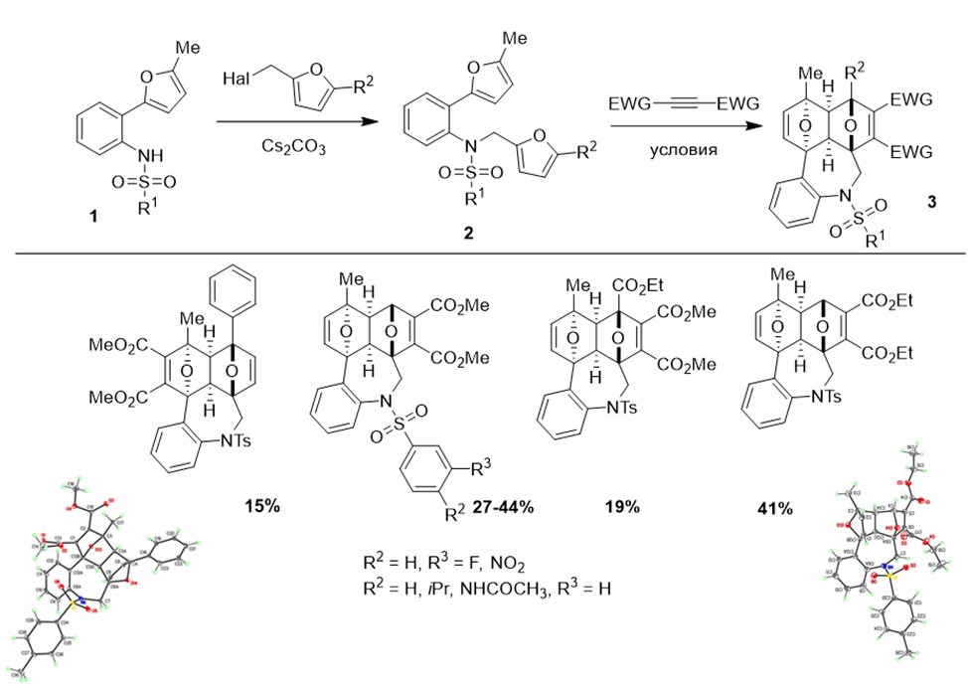Схема 1. Схема двойного [4+2] циклоприсоединения электронодефицитных алкинов к бис-фуранам 2
Механизм взаимодействия бис-фуранов 2 с алкинами совпадает с данными, опубликованными ранее [1,2] и приводит к образованию аддуктов 3 по типу домино, но отличается взаимным транс-расположением эпоксидных фрагментов.
Работа была выполнена при финансовой поддержке РНФ (грант № 25–73–00320).
Литература
1. Borisova K., Zubkov F., Nikitina E., Novikov R., Khrustalev V., Dorovatovskii P., Zubavichus Y., Kuznetsov M., Zaytsev V., Varlamov A. Diels-Alder Reaction between Hexafluoro-2-butyne and Bis-furyl Dienes: Kinetic versus Thermodynamic Control // Chem Commun. 2018. Vol. 54. P. 2850-2853.
2. Borisova K.K., Kvyatkovskaya E.A., Nikitina E.V., Aysin R.R., Novikov R.A., Zubkov F.I. Classical Example of Total Kinetic and Thermodynamic Control: The Diels–Alder Reaction between DMAD and Bis-furyl Dienes // J Org Chem. 2018. Vol. 83. P. 4840-4850.

